Учреждение образования

«БЕЛОРУССКИЙ ГОСУДАРСТВЕННЫЙ ТЕХНОЛОГИЧЕСКИЙ УНИВЕРСИТЕТ»

Разработка программных роботов

Студент: Лопатнюк П.В.

ФИТ 3 курс 1 группа

Преподаватель:

Минск 2024

**Лабораторная работа № 7. Ознакомление с Power Automate Desktop**

**Задание 7-1.** Создать процесс автоматизации в Power Automate Desktop, который поприветствует пользователя, извлечет информацию из PDF-файла и поместит ее в текстовый файл.

1. Открыть Power Automate Desktop. Нажать кнопку **Новый поток** (или **Создать поток**) и дать имя потоку, например, **FromPdf-Pad**.



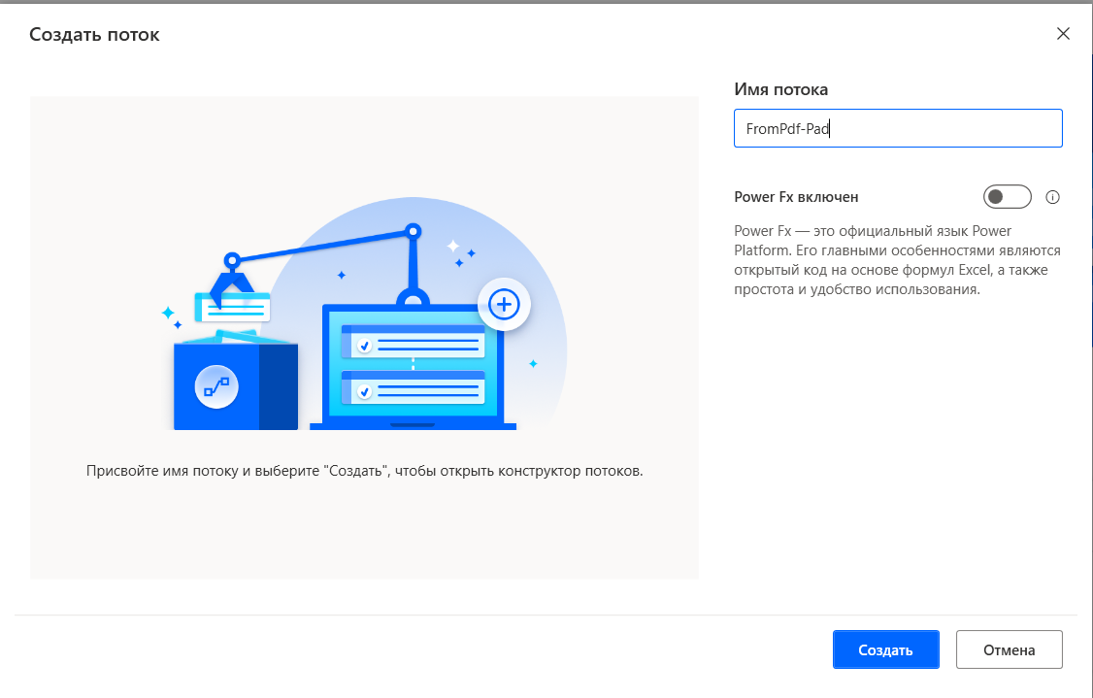

1. В разделе **Окна сообщений** дважды щелкнуть по действию **Показать диалог ввода**.

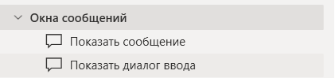

В появившемся окне ввести заголовок окна и сообщение диалога: **Введите имя**. Нажать кнопку **Сохранить**. По умолчанию вводимый текст будет сохраняться в переменной **UserInput**.

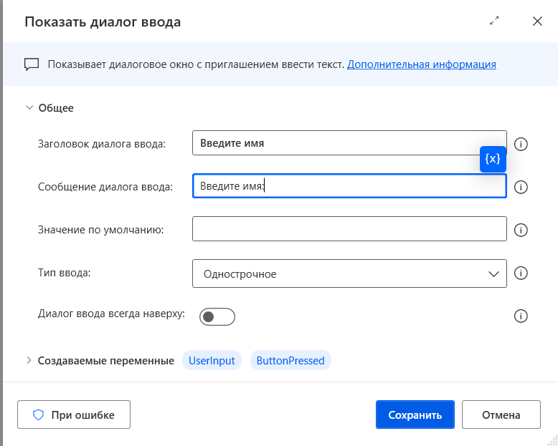

3. В разделе **Окна сообщений** дважды щелкнуть по действию **Показать сообщение**.

В появившемся окне ввести заголовок. В окне сообщения ввести текст: **Привет**. Щелкнуть по символу {**x**} и выбрать переменную **UserInput** двойным щелчком. Нажать кнопку **Сохранить**.

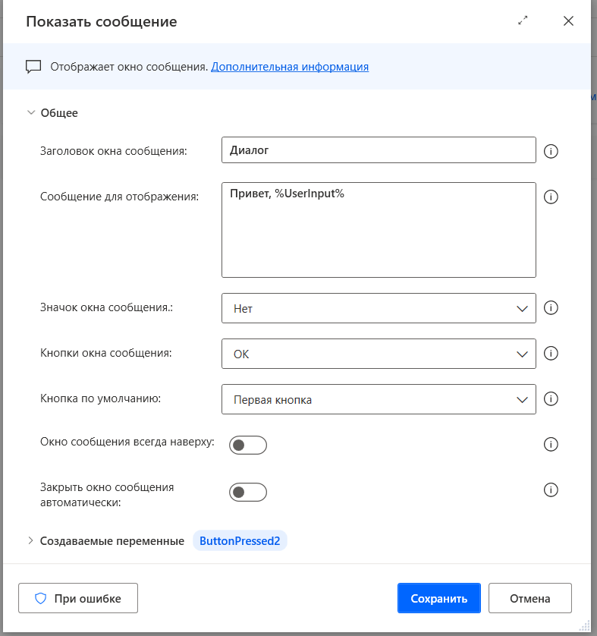

4. В разделе **PDF** дважды щелкнуть по действию **Извлечь текст из PDF-файла**.

В появившемся окне щелкнуть значок файла и выбрать нужный PDF-файл. Нажать **Сохранить**. В переменную с именем **ExtractedPDFText** будет записываться текст, извлеченный из PDF.

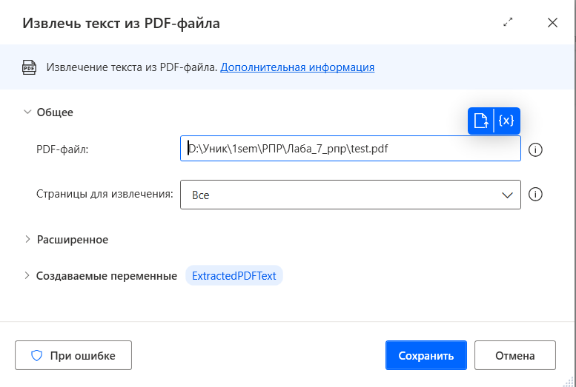

5. В разделе **Файл** выбрать действие **Записать текст в файл**.

В окне указания пути к файлу щелкнуть значок файла, в появившемся окне выбрать место и имя файла (например, **TextFromPdf.txt**) для сохранения текста, извлеченного из Pdf-файла.

В поле **Текст для записи** нажать кнопку {**x**} и выбрать из списка переменную **ExtractedPDFText**. Нажать **Сохранить**.

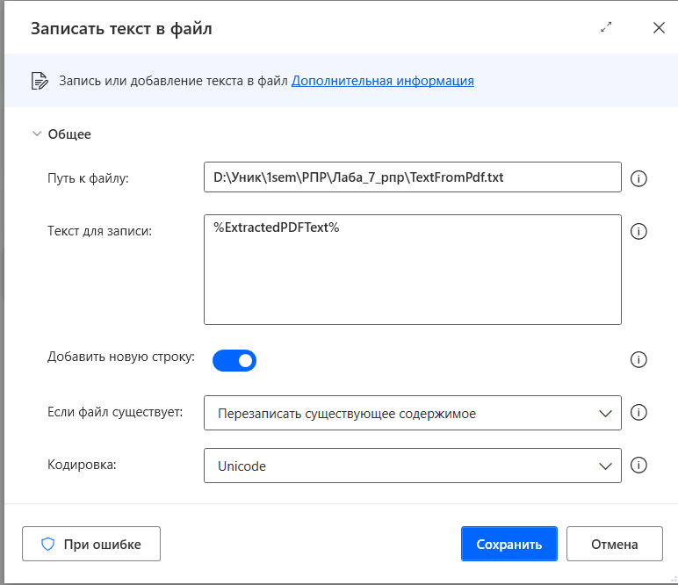

6. Нажать кнопку **Выполнить** в верхней части экрана, проверить результат.

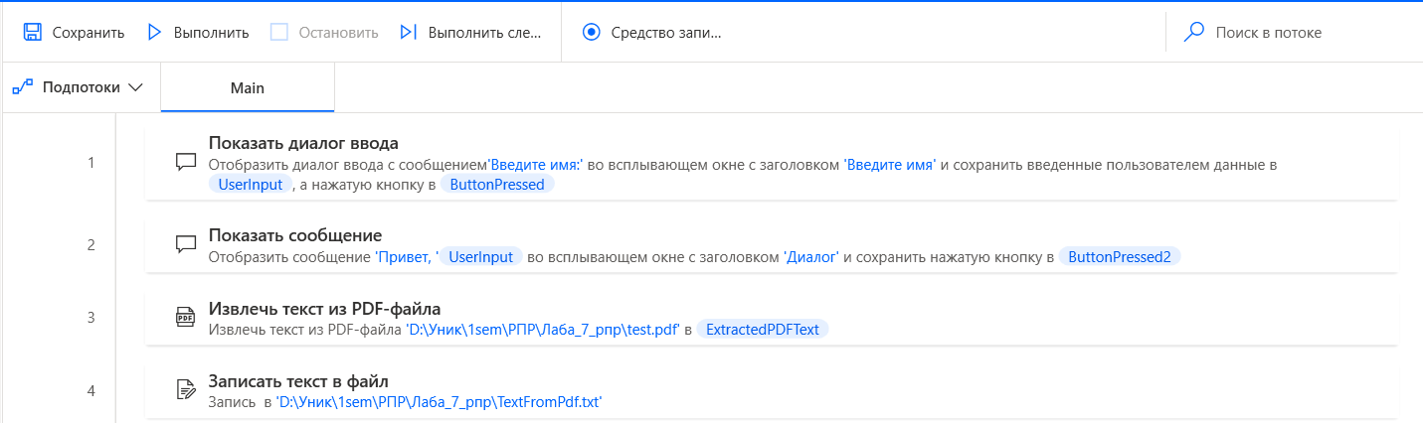

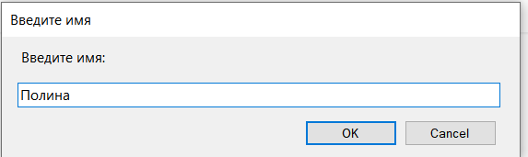

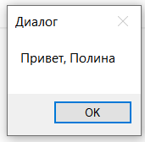

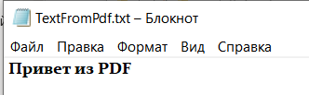

**Задание 7-2.** Создать процесс автоматизации, в котором из таблицы с результатами сдачи экзамена читается информация об оценке студента, фамилия которого вводится с клавиатуры.

1. Создать новый процесс и назвать его **ExcelExamen-Pad**.

2. Перенести действие **Запустить Excel** (из раздела **Excel**) на рабочую панель.

В окне действия в поле **Запустить Excel** выбрать (нажав на галочку справа) пункт: **открыть следующий документ**. В поле **Путь к документу** выбрать нужный файл.

По умолчанию создается переменная **ExcelInstanse** с информацией о файле.

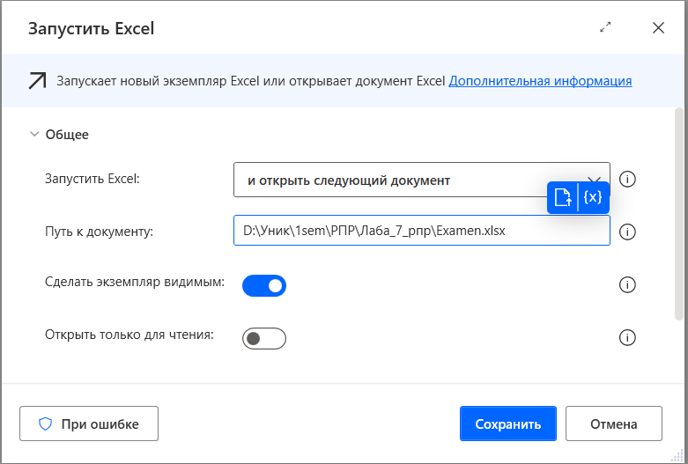

3. Добавить действие **Прочитать из листа Excel** на рабочую панель.

В окне действия в поле **Экземпляр Excel** выбрать переменную **ExcelInstanse**, в поле **Извлечь** выбрать пункт: **значения из диапазона ячеек**. Указать диапазон: первый столбец 2, строка 2, последний столбец 2, строка 7.

По умолчанию создается список **ExcelData**, в который считывается второй столбец.

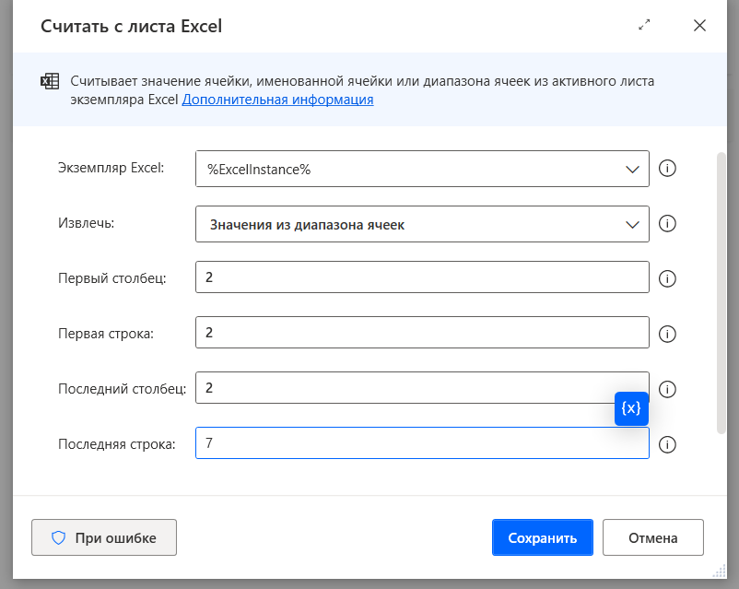

4. Перенести действие **Показать диалог ввода** (из раздела **Окна сообщений**) на рабочую панель.

В окне действия ввести заголовок, ввести текст сообщения: **Введите фамилию**. По умолчанию создается переменная **UserInput**, в которую записывается введенный текст.

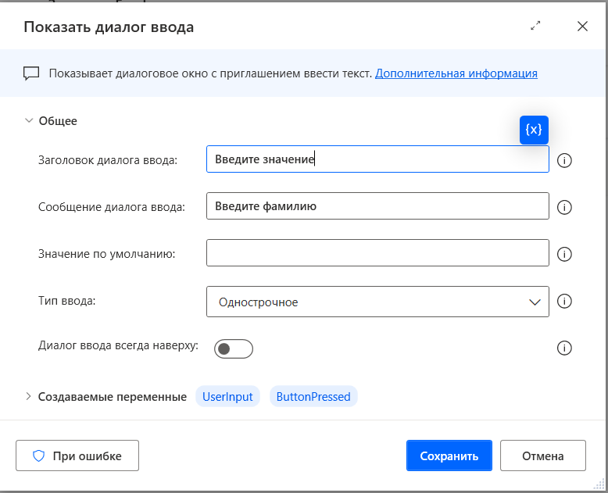

5. Перенести действие **Задать переменную** (из раздела **Переменные**) на рабочую панель.

В окне действия в поле **Задать** ввести имя переменной, например, **NewVar**. Определить ее значение: 2.

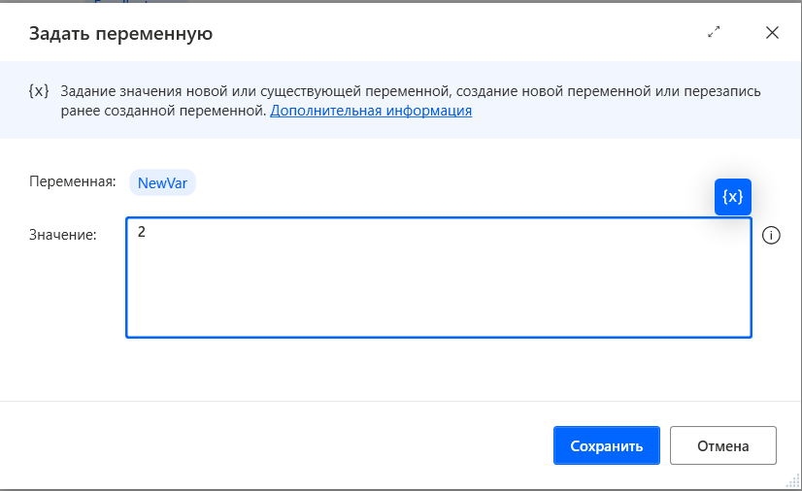

6. Перенести действие **For each** (из раздела **Циклы**) на рабочую панель.

В окне действия в поле **Значение для итерации** выбрать список **ExcelData**.

По умолчанию создается переменная **CurrentItem**, в которую считывается очередное значение из списка **ExcelData**.

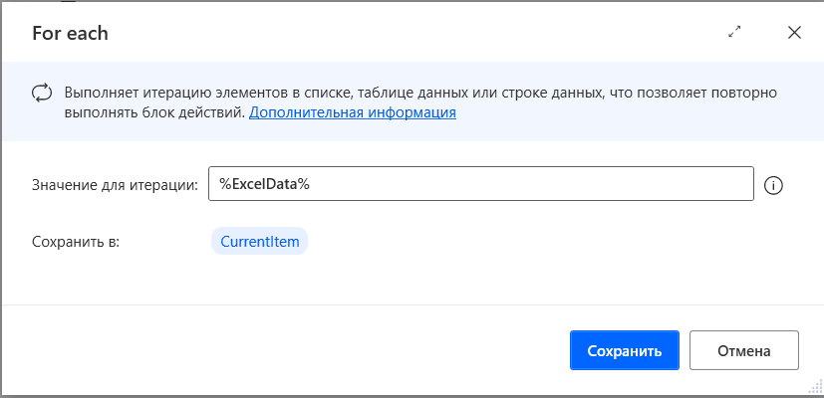

7. Поместить действие **If** (из раздела **Условные выражения**) на рабочую панель между **For each** и **End**.

В окне действия в поле **Первый операнд** выбрать переменную **CurrentItem**, в поле **Оператор** выбрать: **Равно**. В поле **Второй операнд** выбрать **UserInput**.

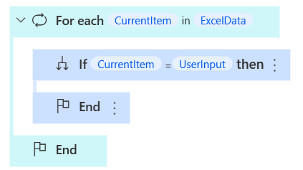

8. Между **If** и **End** поместить действие **Прочитать из листа Excel.**

В окне действия в поле **Экземпляр Excel** выбрать переменную **ExcelInstanse**, в поле **Извлечь** выбрать пункт: **значения из диапазона ячеек**. Указать диапазон: первый столбец 2, строка %**NewVar**%, последний столбец 3, строка %**NewVar**%.

По умолчанию создается список **ExcelData2**, в который считывается строка с номером **NewVar**.

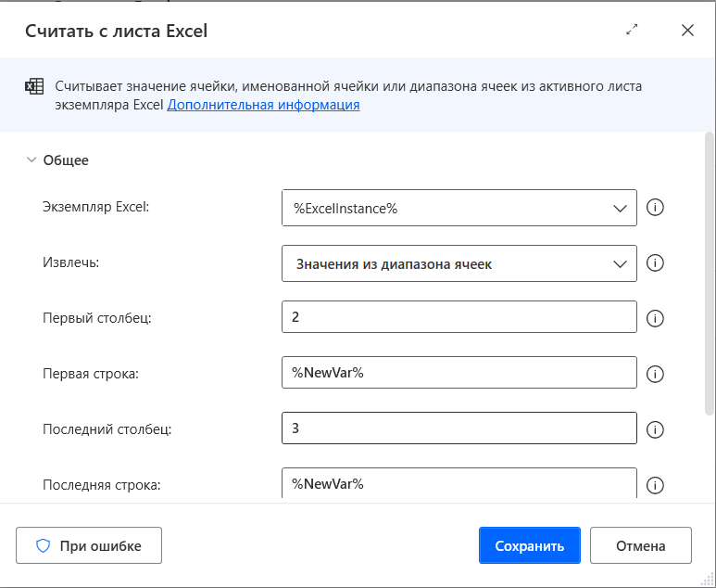

9. Между **End** и **End** поместить действие **Увеличить переменную**.

В окне действия в поле **Имя переменной** выбрать **NewVar**. Определить ее увеличение на 1.

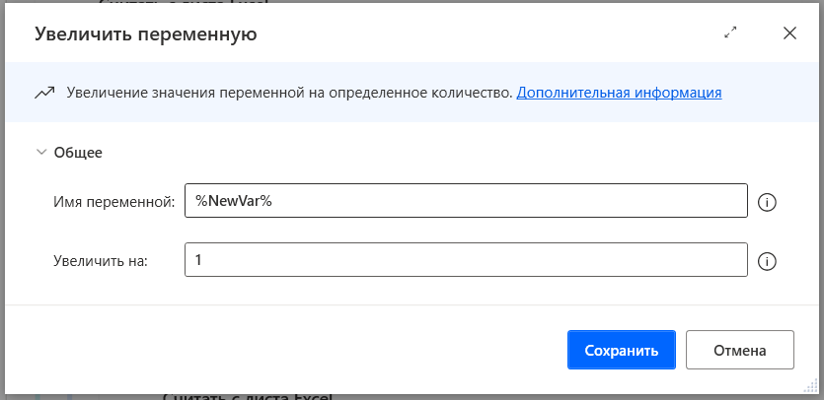

10. После второго **End** поместить действие **Показать сообщение**.

В окне действия ввести заголовок, выбрать сообщение: **ExcelData2**.

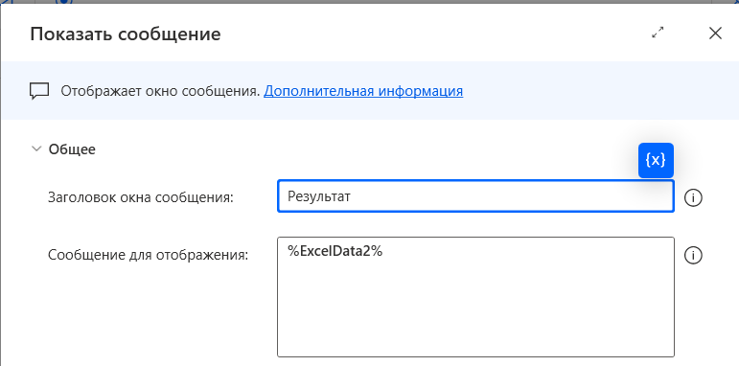

11. Перенести действие **Закрыть Excel**.

В окне действия указать переменную **ExcelInstanse**.

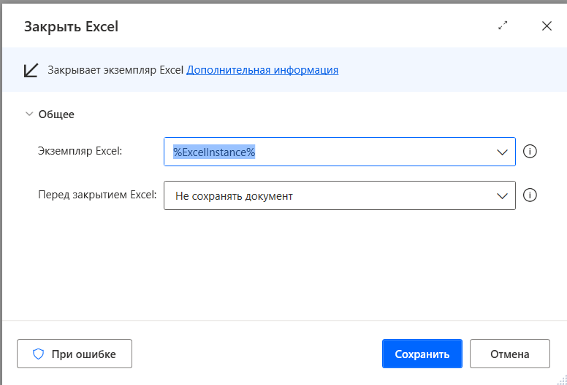

1. Запустить процесс автоматизации на выполнение.

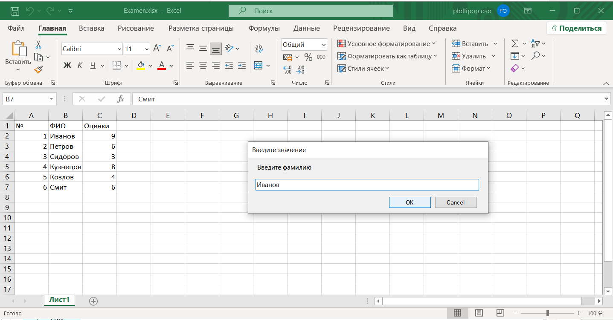

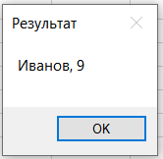

**Задание 7-3.** Создать процесс автоматизации, который запрашивает у пользователя четырехзначное число, выделяет цифры числа и выводит сообщение, четная цифра или нечетная.

1. Создать проект и назвать его **Switch-Pad**.

2. Перенести действие **Показать диалог ввода** на рабочую панель.

В окне действия ввести заголовок, ввести текст сообщения: **Введите четырехзначное число**.

По умолчанию создается переменная **UserInput**, в которую записывается введенный текст.

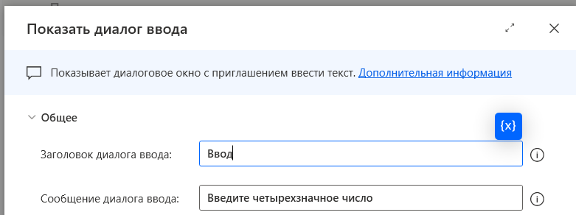

3. Добавить действие **Цикл** на рабочую панель.

В поле **Начать с** ввести **0**, в поле **Закончить на** ввести **3**, в поле **Увеличивать на** ввести **1**.

По умолчанию создается переменная **LoopIndex**, в который хранится текущий индекс.

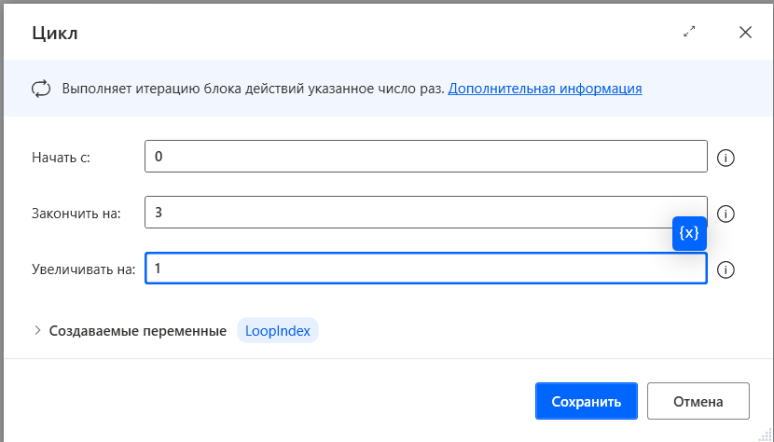

4. Поместить действие **Получить подтекст** (из раздела **Текст**) на рабочую панель между **Цикл** и **End**.

В поле **Исходный текст** выбрать переменную **UserInput**, в поле **Начальный текст** выбрать пункт **Позиция символа**, в поле **Позиция символа** выбрать переменную **LoopIndex**, в поле **Длина** выбрать пункт **Число символов**, в поле **Число символов** ввести **1**.

По умолчанию создается переменная **SubText**, в которую записывается извлеченный подтекст.

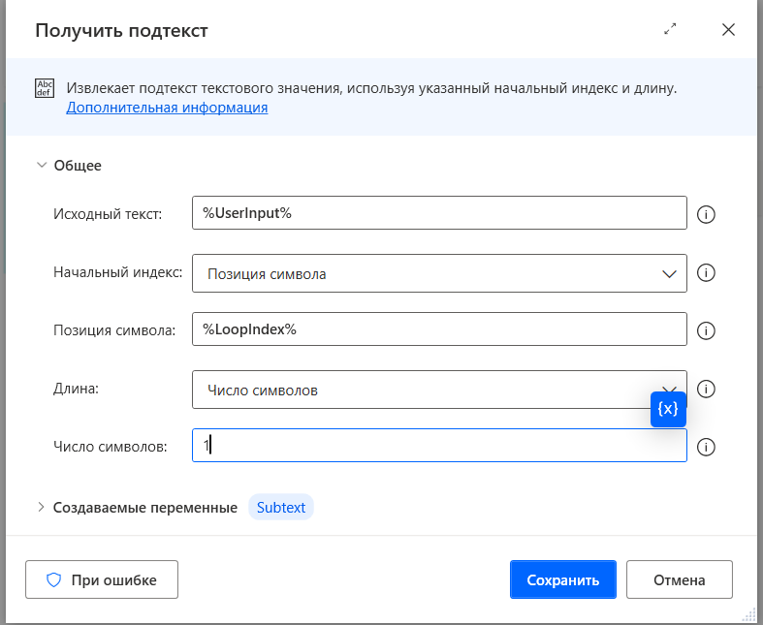

5. Под действием **Получить подтекст** добавить действие **Преобразовать текст в число**.

В поле **Текст для преобразования** выбрать переменную **SubText**.

По умолчанию создается переменная **TextAsNumber**, в которую записывается полученное число.

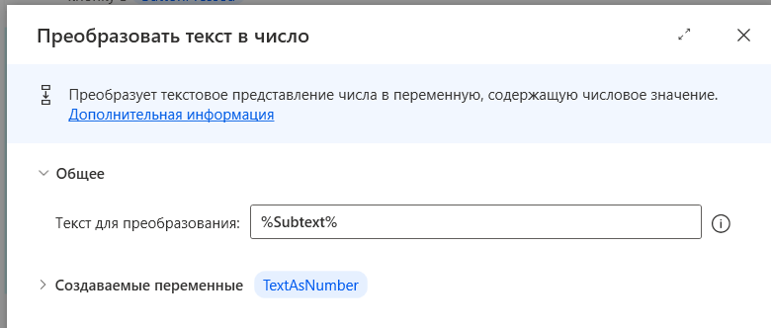

6. Добавить действие **Задать переменную**.

В поле **Задать** ввести имя переменной, например, **NewVar**, в поле **To** ввести **%TextAsNumber mod 2%**.

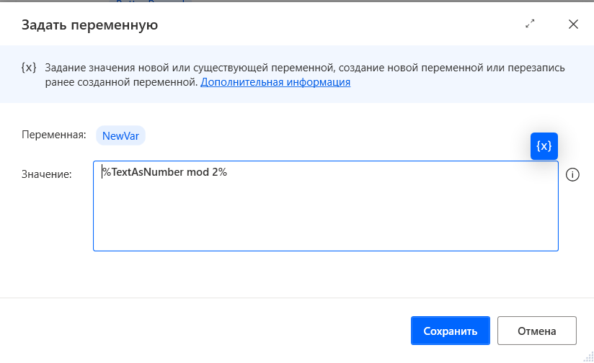

7. Добавить действие **Switch** (из раздела **Условные выражения**).

В поле **Значение для проверки** выбрать переменную **NewVar**.

8. Поместить действие **Case** между **Switch** и **End**.

Под ним добавить действие **Показать сообщение**.

В поле сообщения ввести текст**: %Subtext% является четным числом**.

9. Добавить действие **Default case**.

Под ним добавить действие **Показать сообщение**.

В поле сообщения ввести текст**: %Subtext% является нечетным числом**.

1. Запустить процесс автоматизации на выполнение.

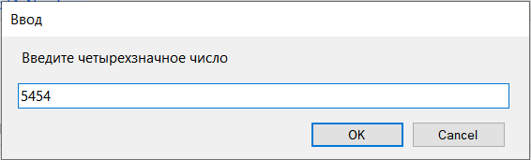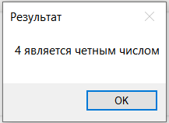

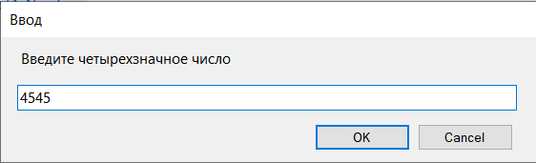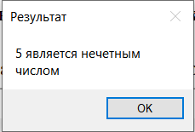

**Задание 7-4**. Создать процесс автоматизации, который анализирует несколько текстовых файлов, содержащих резюме. Из этих резюме надо получить адреса электронной почты и вывести их в окно сообщения.

1. Создать проект и назвать его **Analiz-Pad**.

2. Перенести действие **Получить файлы в папке** (из раздела **Папки**) на рабочую панель.

В окне действия указать путь к папке **Resumes**, в поле **Фильтр файлов** ввести **\*.txt**. По умолчанию создается переменная **Files**, в которую записываются пути к файлам, находящимся в указанной папке.

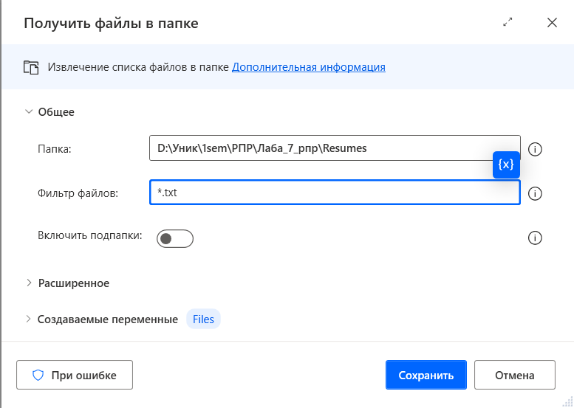

3. Добавить действие **Создать новый список** (из раздела **Переменные**).

По умолчанию создается список **List**.

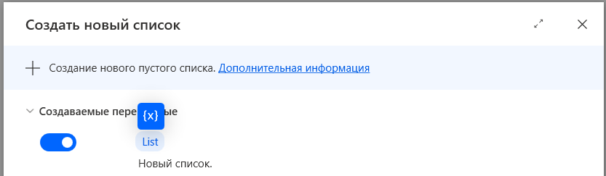

4. Добавить действие **For each**.

В поле **Значение для итерации** выбрать переменная **Files**. По умолчанию создается переменная **CurrentItem**, в которую считывается очередное значение из **Files**.

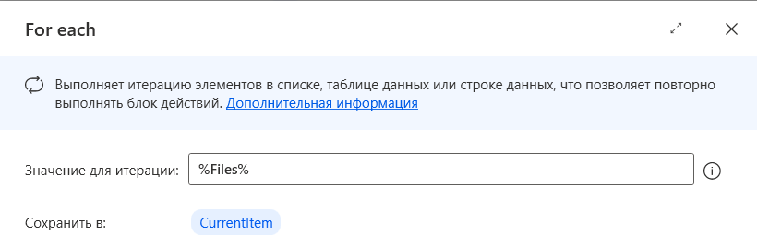

5. Поместить действие **Читать текст из файла** (из раздела **Файл**) на рабочую панель между **For each** и **End**.

В поле **Путь к файлу** выбрать переменную **CurrentItem**. По умолчанию создается переменная **FileContens**, в которую записывается прочитанное содержимое файла.

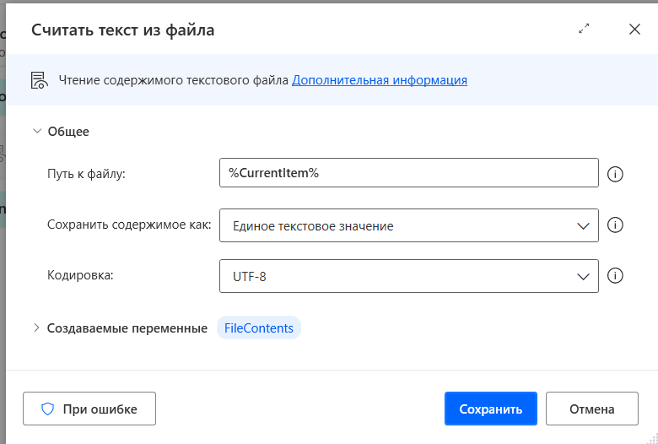

6. Добавить действие **Распознавание сущностей в тексте** (из раздела **Текст**).

В окне действия указать переменная **FileContens**, содержимое которой нужно проанализировать, в поле **Тип сущности** выбрать пункт **Адрес электронной почты**. По умолчанию создается переменная **RecognizedEntities**, в которую записывается адрес электронной почты.

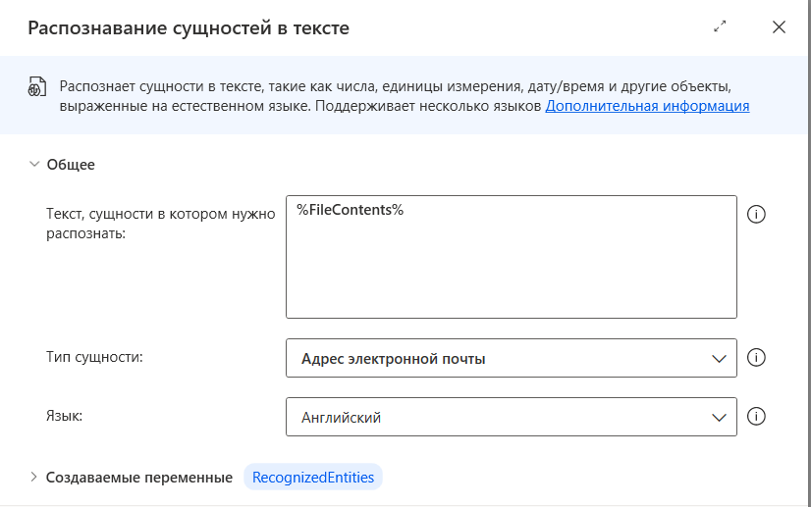

7. Перенести действие **Добавить элемент в список** (из раздела **Переменные**).

В поле **Добавить элемент** выбрать переменную **RecognizedEntities**, в поле **В список** выбрать список **List**.

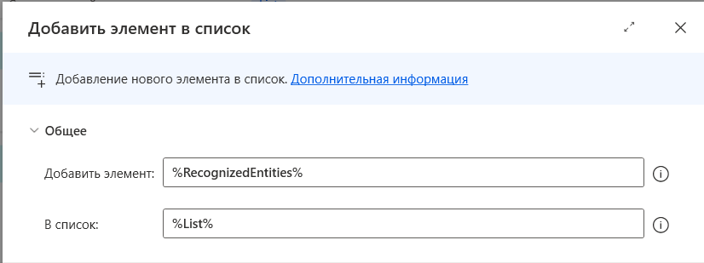

8. После **End** поместить действие **Показать сообщение**.

В окне действия ввести заголовок, выбрать сообщение: **List**.

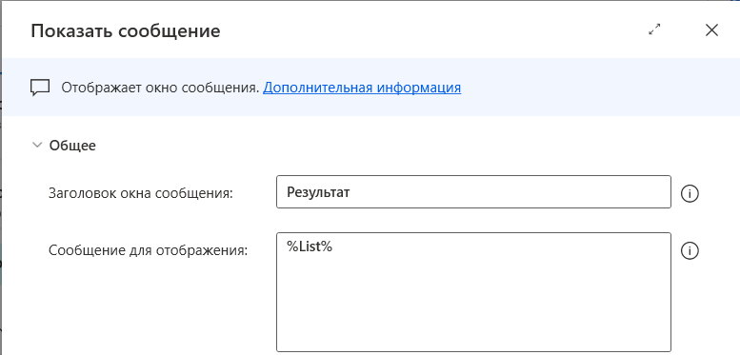

1. Запустить процесс автоматизации на выполнение.

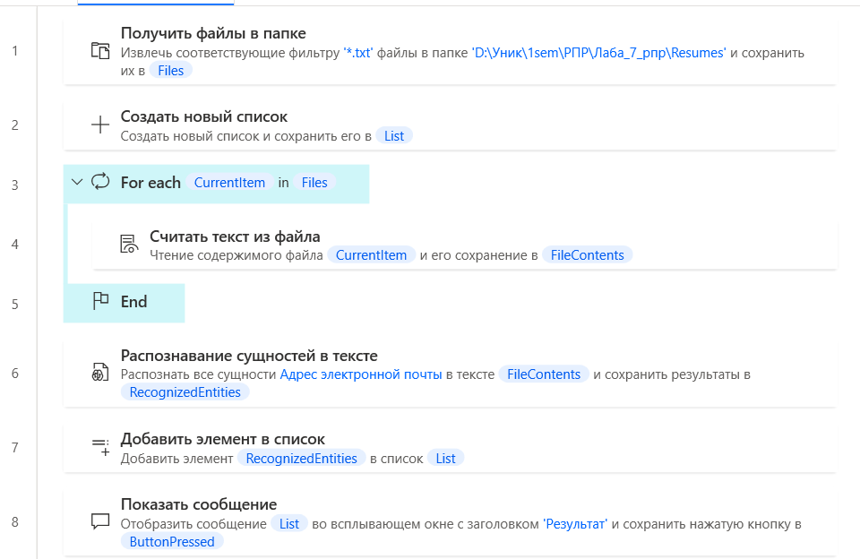

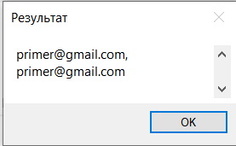

**Задание 7-5.** Создать процесс автоматизации, который извлекает список студентов из отсканированного документа с помощью оптического распознавания символов Ocr и записывает его в таблицу Excel.

1. Создать новый процесс и назвать его **OcrList-Pad**.

2. Перенести действие **Извлечь текст путем распознавания** (из раздела **Распознать текст**) на рабочую панель.

В окне действия выбрать тип подсистемы распознавания (например, Windows Ocr), в поле **Источник распознавания текста** выбрать пункт **Изображение на диске**, указать путь к файлу **Student.jpg**, в поле **Режим поиска** выбрать пункт **Источник целиком**.

По умолчанию создается переменная **OcrText**, в которую записывается извлеченный текст.

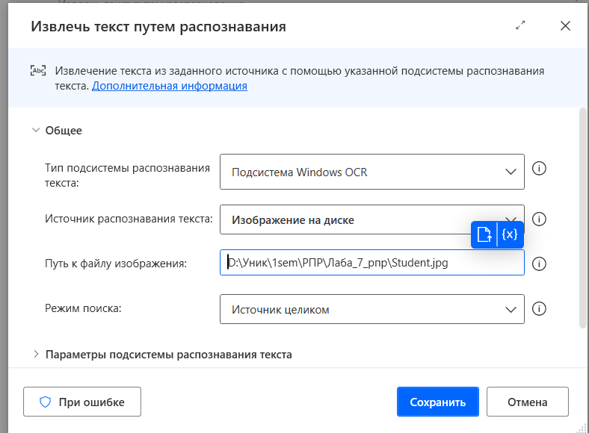

3. Перенести действие **Разделить текст** (из раздела **Текст**) на рабочую панель.

В окне действия в поле **Текст для разделения** выбрать переменную **OcrText**, в поле **Тип разделителя** выбрать пункт **Стандартный**, в поле **Стандартный разделитель** выбрать пункт **Новая строка**, в поле **Число раз** указать **1**.

По умолчанию создается переменная **TextList**, в которую записывается список.

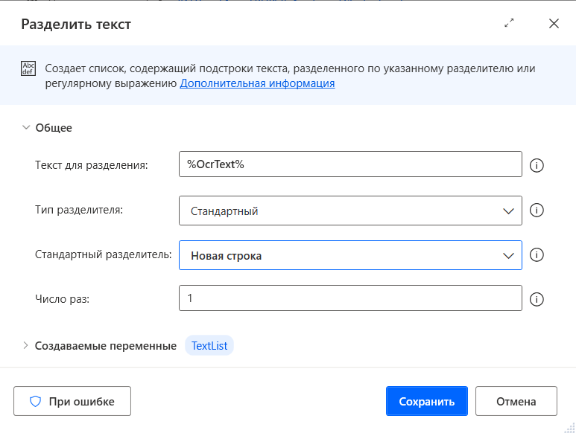

4. Перенести действие **Запустить Excel** (из раздела **Excel**) на рабочую панель.

В окне действия в поле **Запустить Excel** выбрать (нажав на галочку справа) пункт: **открыть следующий документ**. В поле **Путь к документу** выбрать нужный файл.

По умолчанию создается переменная **ExcelInstanse** с информацией о файле.

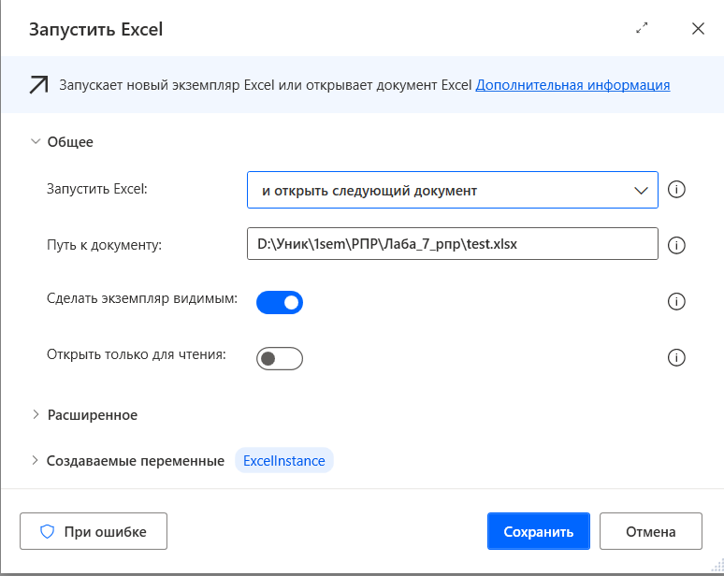

5. Добавить действие **Задать переменную**.

В окне действия в поле **Задать** ввести имя переменной, например, **i**. Определить ее значение: 0.

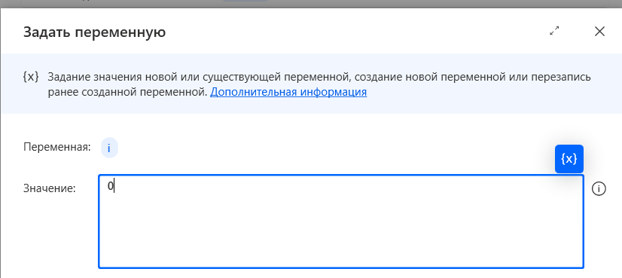

6. Перенести действие **For each** на рабочую панель.

В окне действия в поле **Значение для итерации** выбрать список **TextList**.

По умолчанию создается переменная **CurrentItem**, в которую считывается очередное значение из списка.

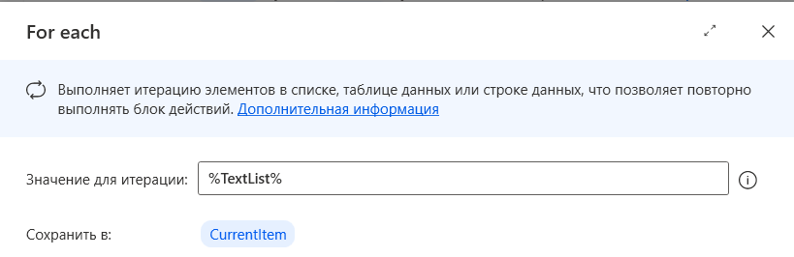

7. Поместить действие **Задать переменную** рабочую панель между **For each** и **End**.

В поле **Задать** ввести имя переменной, например, **NewVar**. Определить ее значение: **%TextList[i]%**.

1. Добавить действие **Увеличить переменную**. В поле **Имя переменной** выбрать переменную **i**, в поле **Увеличить на** ввести **1**.

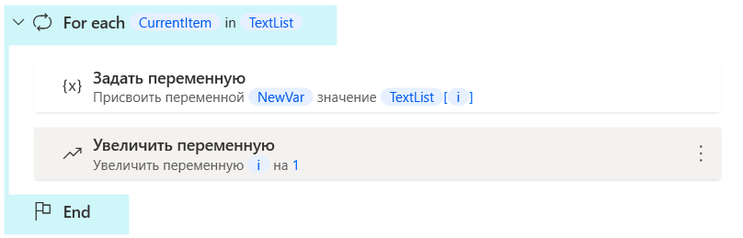

9. Добавить действие **Записать в лист Excel**.

В окне действия в поле **Экземпляр** **Excel** выбрать переменную **ExcelInstanse**, в поле **Значение для записи** выбрать переменную **NewVar**, в поле **Режим записи** выбрать пункт **В указанной ячейке**, в поле **Столбец** указать **1**, в поле **Строка** выбрать переменную **i**.

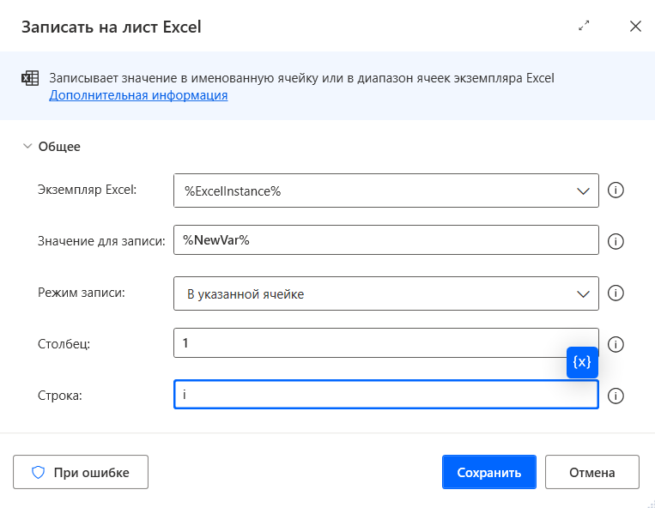

10. После **End** поместить действие **Закрыть Excel**.

В окне действия в поле **Экземпляр Excel** указать переменную **ExcelInstanse**, в поле **Перед закрытием Excel** выбрать пункт **Сохранить документ**.

11. Запустить процесс автоматизации на выполнение. Проверить содержимое файла Excel.

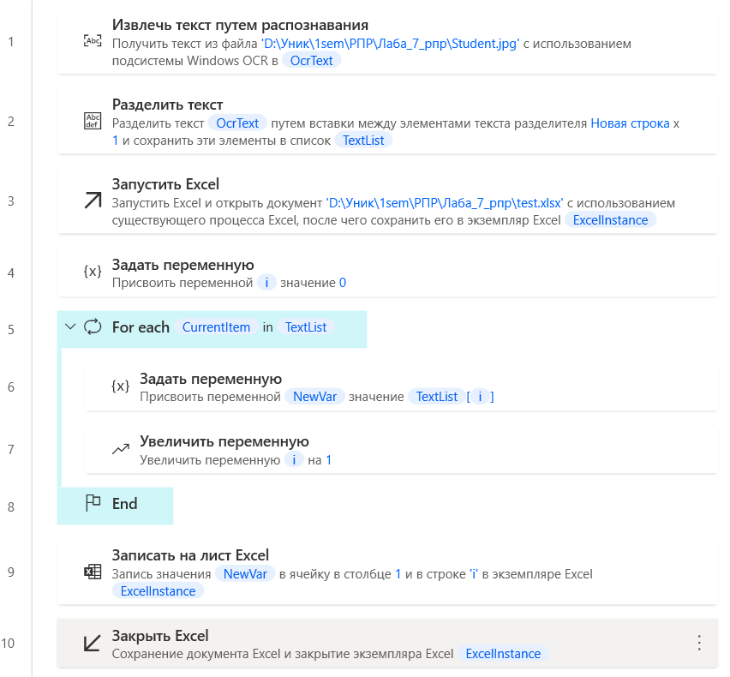

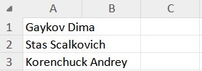

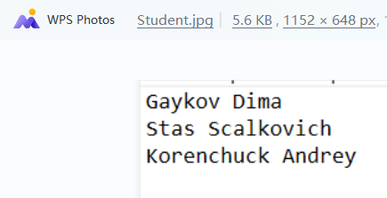

**Задание 7-6.** Самостоятельно создать процесс автоматизации, который анализирует несколько текстовых файлов, содержащих номера телефонов и записывает их в файл Excel.

